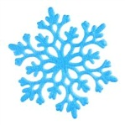Фӕсурокты куыст.
(2-ӕм къласы)
Темӕ: Ног бон.
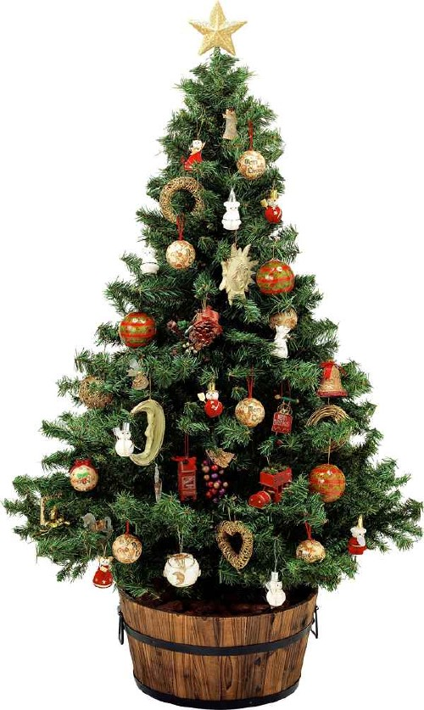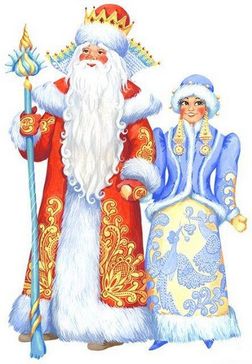

Ахуыргӕнӕг:Гаппуаты З.А.

Нысан:Скъоладзауты базонгӕ кӕнын Ирон адӕм куыд бӕрӕг кодтой Ног бон,уыимӕ.
Сӕвзӕрын кӕнын скъоладзаутӕм хъӕлдзӕг ӕнкъарӕнтӕ.

Ахуыргӕнӕг:Афӕдзы дӕргъы цы стыр бӕрӕгбӕттӕ вӕййы,уыдонӕй иу у Ног бон, ӕппӕты рӕсугъддӕр ӕмӕ хъӕлдзӕгдӕр.
Алы хӕдзар дӕр саразы заз бӕлас, скӕнынц басылтӕ ӕмӕ сӕ фӕдӕттынц арфӕтӕм цы сывӕллӕттӕ фӕцӕуыц, уыдонӕн.
Сывӕллӕттӕ фӕцӕуынц Ног бонты бирӕйӕ,иумӕ алы хӕдзармӕдӕр ӕмӕ фӕкӕнынц хӕдзаронтӕ. Хӕдзаронтӕ ирон адӕммӕ кодтой тынг раджы, ӕмӕ ма сӕ абон дӕр кӕнынц. Уыдон мА фӕхонынц басылгуртӕ дӕр.
Раджы, иу хъӕуггаг лӕппутӕ сӕ цӕсгӕмттыл скодтой хи конд маскӕтӕ ,ӕмӕ афтӕмӕй зылдысты хӕдзӕрттыл, хӕдзаронты зарӕг заргӕйӕ.
Махмӕ абон ис хӕдзаронтӕ (хӕдзаронтӕ заргӕйӕ ӕрбахизынц мидӕмӕ).
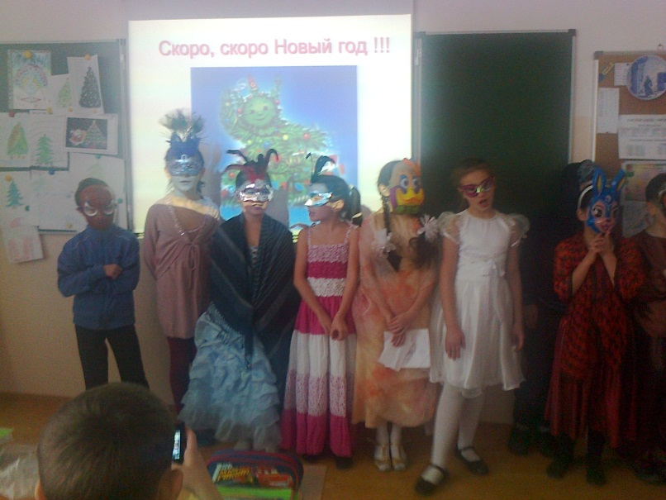

Хӕдзаронтӕ-хӕдзаронтӕ
Фӕцӕуынц уӕм ӕддагонтӕ
Ӕддӕмӕ мА сӕм ракӕсут
Уӕ мӕсыгмӕ нӕ бакӕнут
Хӕдзаронтӕ-хӕдзаронтӕ
Фӕцӕуынц уӕм нӕуӕг бонтӕ
Фӕхӕссынц уын ног амӕндтӕ.

Ахуыргӕнӕг:
Мидӕмӕ нӕм рацӕут
Арфӕтӕ нын ракӕнут.
Митын Дада:
Мӕ кӕстртӕ-нӕ цӕрӕццаг
Чызджытӕ ӕмӕ лӕппутӕ!
Сымахмӕ у нӕ каст
Сымахмӕ у нӕ дзырд
Уе ппӕты дӕр нӕ рӕстӕджы
Хорзӕхӕй хайджын ут!
Уӕ мадӕлты фӕндиа гбайрӕзут
Уӕ ног аз уыл кӕддӕриддӕр
Хъӕлдзӕгӕй цӕуӕт.

1 ахуырдзау:
Дӕлӕ сыхӕй-уӕлӕ сыхмӕ
Нӕ арфӕтӕ, нӕ куывд
Ӕнӕнизӕй, сӕрӕгасӕй
Ӕппӕт хӕрзтӕй рӕвдыд.
2 ахуырдзау.
Нӕ лӕппутӕ хӕрз тырынтӕ
Нӕ чызджытӕ ӕхсин
Нӕ мадӕлтӕ, нӕ фыдӕлтӕ
Бӕрка дармӕй ӕфсин.
Иумӕ:
Зӕронд азимӕ уӕ низтӕ,
Уӕ рынтӕ хъӕдмӕ алидзӕнт
Ног азы хорзӕхӕй байрӕзут.
Ахуыргӕнӕг:
Басылгуртӕ сӕ хъӕлӕстӕ ивтой, дзырдтой бӕзджын хъӕлӕсӕй сӕхи хистӕрхуыз кодтой, цӕмӕй сӕ мачи базона. Алкӕй къухы дӕр сӕ уыдис лӕдзӕг, йӕ роны та сӕ алкӕмӕн дӕр хъӕдын хъама. Хӕдзаронтӕ иу кафыдысты, кафгӕ-кафын иу фӕбыцӕу сты ӕмӕ иу самадто йхыл, хылы рӕстӕг иу дзы мардӕй ахаудтой. Аххосджын иу дзы чи уыд,уый иу маст кодта. Фысым иу ын йӕ зыны фӕдыл фӕтӕригъӕд кодта ӕмӕ иу ӕй бафарста.
Сценкӕ,фысымы ролы хъазы МитынДада.
Митын Дада. Мардӕн фӕстӕмӕ райгасгӕнӕн нал ис?
Исын иу хос, фӕлӕ уый дӕ къухы ис.
Митын Дада.Цавӕр хос у?
Басылыгуриу загъта: Ӕри нын иу абаз ӕмӕ райгас уыдзӕн. Ӕхца иу куы райста, уӕд иу кафын райдыдта «марды» алыварс иуцалдӕр зылды ӕркодта, стӕй- иу ын ӕхца асӕрф-басӕрф кодта,ӕмӕ иу мард райгас.
Ой! Куыд бирӕ фӕфынӕй кодтон! Загъта ӕмӕ иу сыстад.Уый фӕстӕ-иу басылгуртӕ райдыдтой кафын Ирон кафт.
Митын Дада.Кафын хорз зонут,фӕлӕ мА мын равдисут чи уӕ тыхджын дӕр у,уый.
(Хъӕстытӕ:уӕхстӕй хъазт,бӕндӕн ивазын).
Ахуыргӕнӕг.
Хӕдзаронтӕ-иу кафыдысты,стӕй иу сын фысымтӕ радтой басылтӕ –Ногбоны гуылтӕ .Уыдон кодтой хыссӕ йӕ,алыхуызон сырдтӕ ӕмӕ хӕдзары фосы хуызтӕ.Ноджы ма сын лӕвӕрдтой алыхуызон адджинӕгтӕ.Уый фӕстӕ иу хӕдзаронтӕ ацыдысты,фӕлӕ сӕм фысымты сывӕллӕттӕ ӕнхъӕлмӕ кастысты къӕсӕрыл ӕмӕ сын архайдтой сӕ маскӕтӕ ратонынмӕ.Афтӕмӕй хӕдзаронтӕ цыдысты райсоммӕ иу хӕдзарӕй иннӕ хӕдзармӕ.
Ахуыргӕнӕг.
Сывӕллӕттӕ,абон дӕр махӕн у бӕрӕгбон, иу бӕрӕгбон дӕр ӕнӕ зарӕг нӕ вӕййы ӕмӕ азарӕм зарӕг «Заз бӕлас».
Митын Дада.
Ныртӕккӕ цавӕр афон у ?Радзурӕм ма зымӕджы тыххӕй ӕмдзӕвгӕтӕй иу цалдӕр.

Заз.
Ног азмӕ сфӕлыстам
Диссаджы заз.
Уӕртӕ мА сабитӕй
Байдзаг йӕ раз.
Кафӕм мах йӕ алыварс,
Гъӕтт-мардзӕ, цырт!
Уалынмӕ Митын Лӕг
Худгӕ фӕзынд.
Бадзуры зачъеджын:
-фӕччи рӕвдз дар!-
Алкӕмӕн хордзенӕй
Сисы лӕвар.
Радта мын замманай
Атомон нау.
Науыл ӕрзилдзынӕн
Фурды,лӕгау.

Зазбӕлас.
Зазбӕлас,зазбӕлас,
Кафӕм мах дӕ алыварс.
Кафы тӕрхъус,кафы арс,
Кафы хинӕйдзаг рувас.
Митын Дада урс кӕрцы
Сабиты къухтыл хӕцы.
-Радзурут-ма мын уӕ нӕмттӕ,
Байуарон уын ӕз лӕвӕрттӕ.
-Ног аз!Ног аз!
Ног азы хорзӕх уӕ уӕд!
-Ног аз! Ног аз!
Ног амӕндтӕ уын хӕссӕд!

МитынДада. Сывӕллӕттӕ,базонут-ма мын уыци-уыцитӕ.
1.Хурмӕ зӕхх ӕртавы цъус
Быдыр митӕй дары урс
Уазал дымгӕ у тызмӕг
Уый та нӕма ӕрцыд… (зымӕг)
2.Цӕй-ма базон ӕмӕ зӕгъ
Урс кӕд фӕдары нӕ зӕхх. (зымӕг)
3.Йӕ уынд рӕсугъд у
Бӕмбӕгау пух
Ӕрмӕст дзы уазал
Фӕкӕны къух. (мит)
МитынДада.Ахӕм рӕсугъд хъӕлдзӕг бон цин кӕнын хъӕуы, кафын. 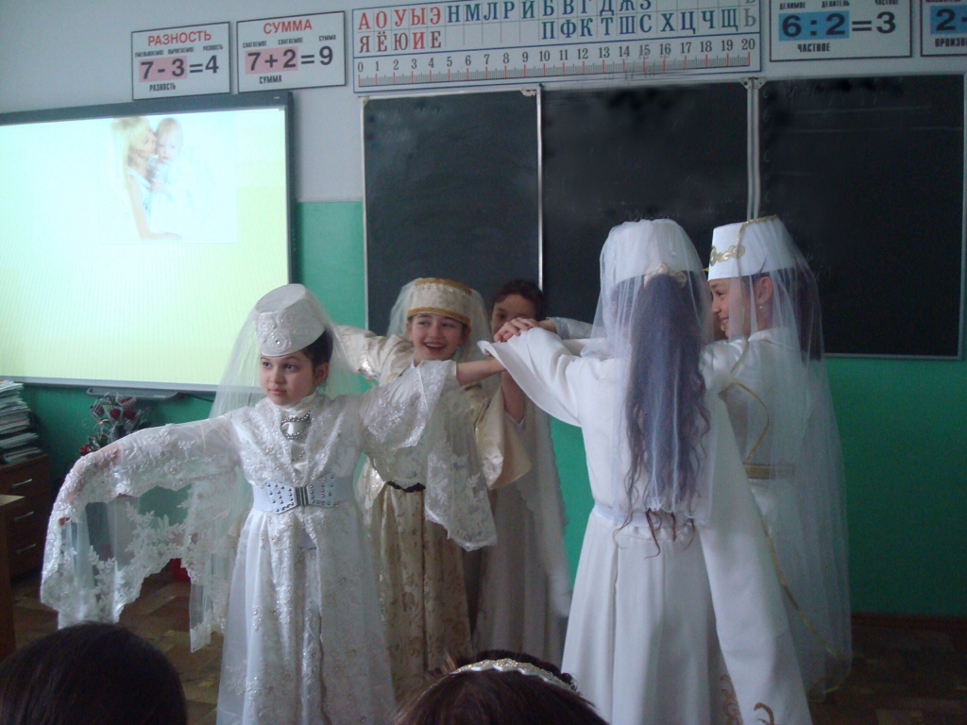
Ахуыргӕнӕг.Ног бон ӕхсӕв ма иу алы бинонтӕ
Скодтойд ынджыр арт, цӕмӕй афӕдзӕй афӕдзмӕ нӕ цардрух сӕмӕ хъарм уа. Арт иу сыгъд куы фӕцис,уӕд иу хистӕртӕзагътой: »Уадз афтӕ басудзӕнт нӕфыдбылызтӕ, нӕ низтӕ.»
Сымах ӕндӕр уӕцӕрӕн бонтӕ бирӕ уӕнт, хорз нӕ бахъӕлдзӕг кодтат. Хӕрзбон.

